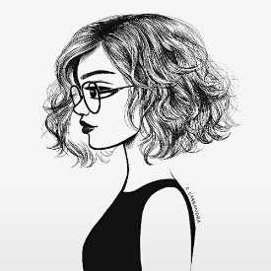
Emmas Tagesablauf

1. | Emma / aufwachen / um 6.30 Uhr
 | Emma wacht um sechs Uhr dreißig auf.
2. | sie / bleiben / im Bett / bis 8.
 | ______________________________________________________________________
3. | sie / aufstehen / um 8 Uhr.
 | _______________________________________________________________________
4. | sie / haben / Frühstück / um 8.30 Uhr.
 | ______________________________________________________________________
5. | sie/ dann / anrufen / ihren Freund Stefan.
 | ______________________________________________________________________
6. | Stefan / vorbeikommen / um 9.45 Uhr.
 | ______________________________________________________________________
7. | Emma und Stefan / einkaufen / zusammen / im Supermarkt.
 | ______________________________________________________________________
8. | sie / spazieren gehen / danach.
 | ______________________________________________________________________
9. | Emma / kennenlernen / Stefans Bruder.
 | ______________________________________________________________________
10 | Emma / gehen / auf eine Party / am Abend.
 | ______________________________________________________________________
11 | Stefan / mitkommen / zur Party.
 | ______________________________________________________________________
12 | Emma und Stefan / mitbringen / Wein und Käse.
 | _______________________________________________________________________
13 | Emma / zurückkommen / sehr spät nach Hause.
 | ______________________________________________________________________

